Тема урока «Листья»
Цель урока: учащиеся познакомятся с функцией листьев, особенностями листьев разных растений, научатся узнавать отдельные растения по форме листьев.
- Организационный момент.
Чтоб природе другом стать, тайны все её узнать,
Все загадки разгадать, научитесь наблюдать,
Будем вместе развивать у себя внимательность,
А поможет всё узнать наша любознательность.
- Разминка.
Я буду высказывать то или иное утверждение по темам, которые изучались ранее, а вы должны на листах отметить «да» или «нет», а потом проведем взаимопроверку.
- Растение – часть неживой природы.
- На стебле располагаются листья, цветы, плоды.
- Корень впитывает из почвы питательные вещества.
- По стеблю питательные вещества не поступают к листьям.
- Стебель – подземная часть растения.
- Корни бывают стержневые и мочковатые.
- В корнеплоде не накапливаются питательные вещества.
- Стебель винограда стелется по земле.
- Проверка домашнего задания
Блок 1 – тест по теме «Стебель»
1. Какой частью растения является стебель? ___________________________
2.Стебель нужен растению, потому что
А ____________________________________________________________________
Б ____________________________________________________________________
3.Какой стебель у колокольчика и малины? ______________________________
4.У гороха, фасоли __________________________ стебель.
5.Клубника и кашка имеют стебель, который ______________________________ .
6.Как называется стебель у деревьев? _____________________________
Блок 2. Пересказ в паре «Стебель» и взаимооценивание ответов по дескрипторам.
Блок 3. Отчет по результатам эксперимента, проводимого учениками дома.
- Как изменился цветок, который стоял в подкрашенной воде?
- О какой функции стебля это говорит?
- Как быстро произошли изменения в цветке?
- Изучение нового материала
Блок 1. Определите тему урока, с которой сейчас будем знакомиться. Для этого зачеркните в таблице все повторяющиеся буквы, а из тех, что остались составьте слово.
М | Л | О | Ю | Б | Д
Д | Б | И | С | М | А
Т | О | А | Ь | Ю | Я
Находят слово ЛИСТЬЯ.
- Сегодня на уроке вы найдете ответы на вопрос: зачем растению нужны листья. Составите опорный графический органайзер. Будете «работать» учителями.

Блок 2. Деление на группы (по цветам красный, синий, желтый, зеленый оранжевый, сиреневый): 6 групп по 4 человека
Знакомство с текстом учебника: группа с красным, синим, желтым цветом – текст на странице 55, группы с зеленым, оранжевым, сиреневым цветом - текст на странице 56 (К.Аймагамбетова, Н.А. Ким, Т.Г. Напалкова. Познание мира. Учебник для 2 класса 11-летней общеобразовательной школы, - Алматыкітап баспасы, 2013 )

Блок 3. Составление опорного конспекта по учебнику на индивидуальных карточках
______________________
Может ли растение жить без листьев?

Блок 4. Учащиеся пересаживаются в «родные» группы по номерам на карточках. Работа в парах и малых группах: взаимообучение в парах №1-№3 и №2 и №4.
Ответы учеников по контрольным вопросам, заполнение «елочки» на доске.
- Закрепление материала. Викторина «Установи соответствие листа и растения»
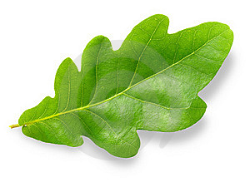 | Берёза  Виноград  Дуб  Ель  Клубника  Пихта  Полынь  Пырей  Рябина  Сосна | 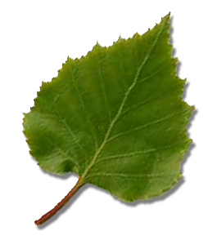
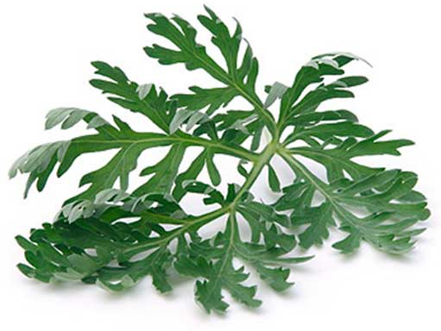 |  | 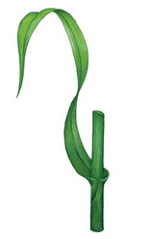
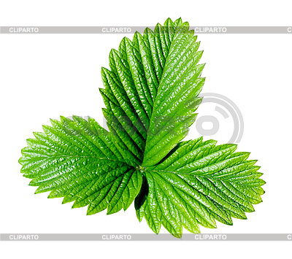 |  | 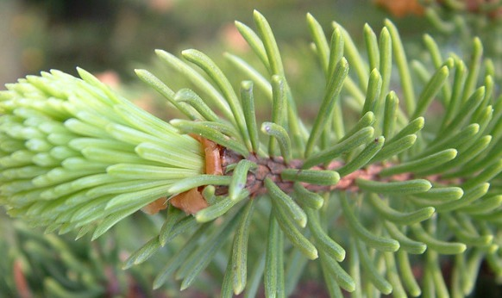
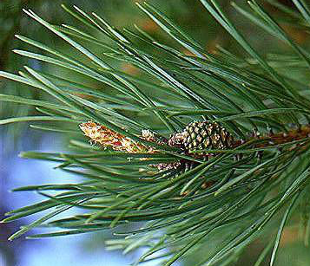 |  | 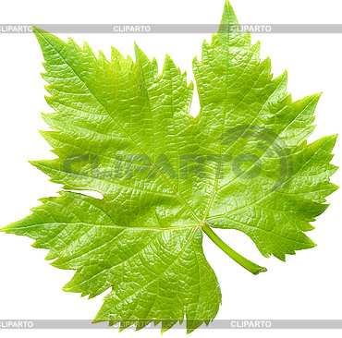
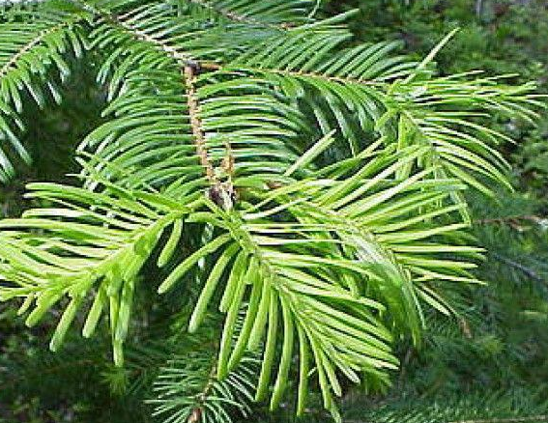

- Работа с гербарием.
-Рассмотрите гербарии растений. Разделите их на две группы: лиственные и хвойные. Чем отличаются листья этих деревьев? У лиственных растений листья в виде пластинок, а у хвойных - в виде иголок (хвоинок). Почему осенью лиственные деревья сбрасывают листья, а хвойные нет?
Первыми сбрасывают листья береза, липа, осина. Ели, пихты, сосны стоят зелёные всю зиму. Хвое морозы не страшны. Каждая иголочка покрыта восковым налётом, испаряет мало влаги, это защищает дерево от вымерзания.
- Итог урока. «Волшебный листок» - я узнал сегодня на уроке…
- Домашнее задание: стр. 55-56

